登机口设备
产品配置手册

目 录
1 概述 4
2 登机口终端设备硬件设计 4
2.1 设备外观 4
2.2 面板布局 5
2.3 内部模块 5
2.4 整机材料及工艺 6
2.5 整机功能 7
2.6 配置清单 7
2.7 整机性能 8
2.8 结构规格 9
2.8.1 外形尺寸 9
2.8.2 乘客操作区尺寸 9
2.9 硬件规格 10
2.9.1 整机资源分配 10
2.9.2 交流电供电 11
2.9.3 直流电供电 11
2.10 主控单元 12
2.11 摄像头 14
2.12 打印机（选配） 15
2.13 身份证护照识别模块 16
2.14 二维码 17
2.15 乘客显示器 19
2.16 后台触摸显示器 20
2.17 I/O控制板 21
2.18 功放模块 22
2.19 电源模块 23
2.20 漏电保护 24
2.21 维修门、锁 24
2.22 电缆标识 24
3 可靠性设计 25
3.1 环境可靠性 25
3.1.1 电磁兼容性设计 25
3.1.2 接地与防雷设计 27
3.1.3 尘和防异物设计 27
3.1.4 防水防锈防腐蚀设计 27
3.1.5 防静电设计 27
3.2 硬件可靠性 28
3.2.1 模块可靠性 28
3.2.2 线路连接可靠性 28
4 可维护性设计 28
4.1 硬件可维护性 28
4.2 软件可维护性 29
4.3 结构可维护性 29

概述

本文件主要对登机口终端设备的硬件配置和功能进行描述，并对其进行设计说明。

登机口终端设备硬件设计
登机口终端设备安装在机场登机口处，它主要由主控单元、乘客显示器、触摸后台显示器、身份证护照识别模块、摄像头、二维码模块、电源管理模块及机壳等部件组成。
登机口终端设备是一款身份核验自助设备。乘客在登机前，在登机口通过设备的人脸识别功能或读取有效票证的方式，进行人、证、票信息的核对，核对成功后，可正常通过。

设备外观
登机口终端设备的外观效果如下图所示：
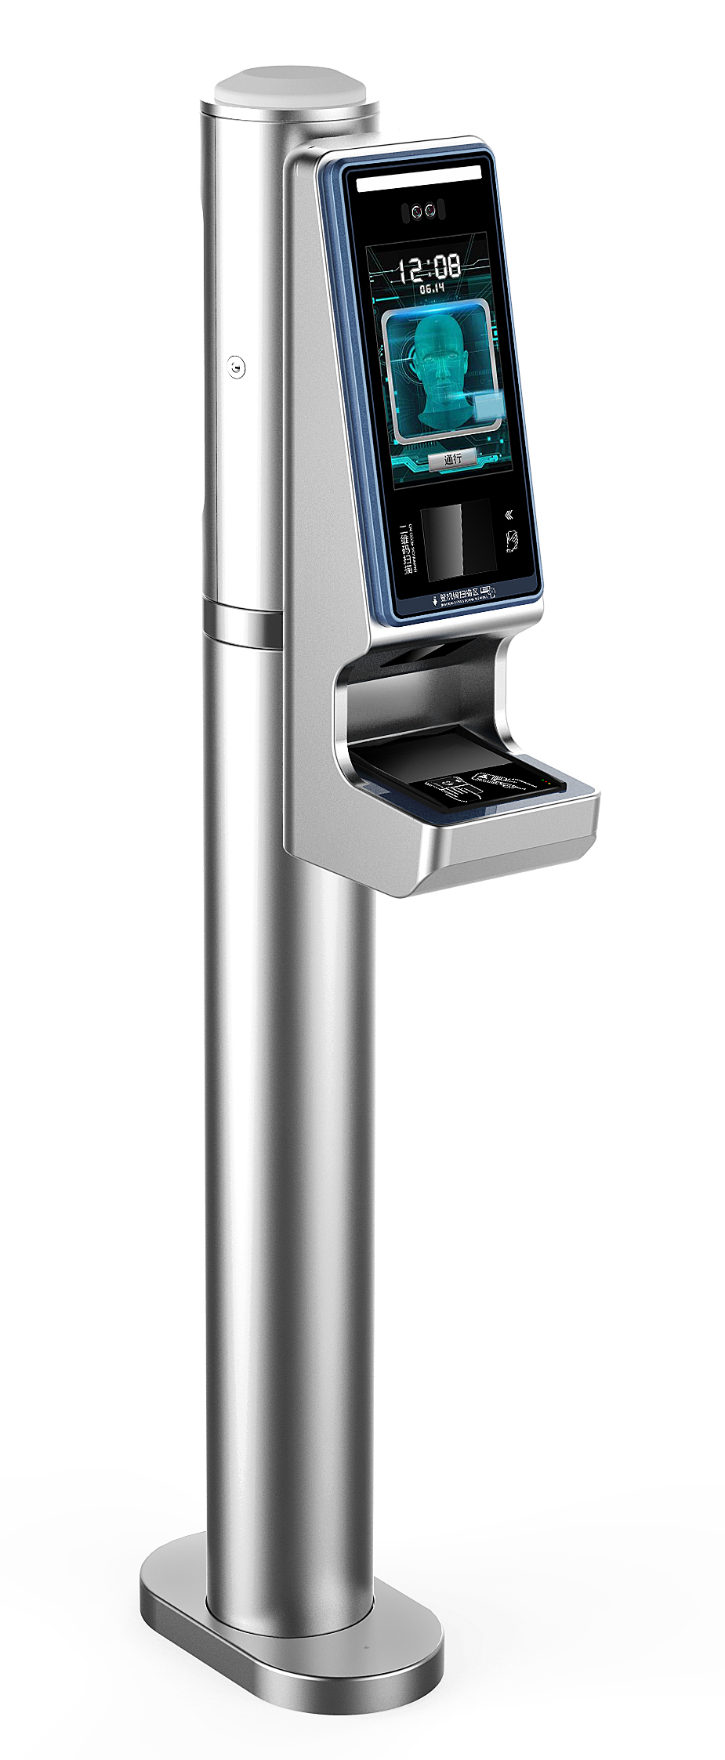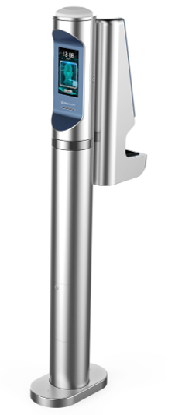
图 1 整机外观效果图

注：以上设备外观仅为参考效果图，最终外观以实物为准。

面板布局
登机口终端设备前、后面板布局如下图所示：
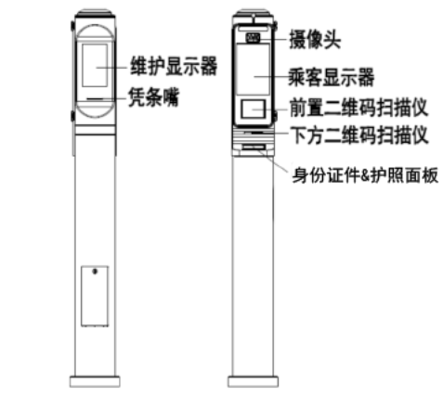

图 2 前、后面板布局图

内部模块
登机口终端设备整机结构采用模块化设计，除外部所见模块外，内部仅包含工控机、电源模块和语音模块等。
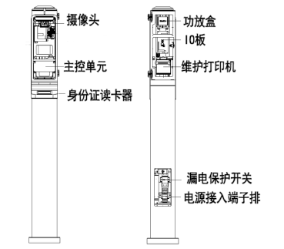
图 3 内部模块布局图

整机材料及工艺
登机口终端设备机柜外壳采用2.0厚度的不锈钢，表面氧化处理。设备表面平整，边角圆滑，没有外凸的螺栓头、螺帽、毛边或裂纹。内部模块使用的塑料件均采用高硬度、无毒、阻燃材料，不会对使用者造成伤害。
设备的零部件主要采用冲压、焊接、机加、注塑等制造工艺。钣金件主要采用数控冲床、数控折弯、激光切割机等先进设备加工，保证了制造精度。
整个壳体采用拼焊方式，焊缝经打磨后乱纹处理，外观上看不出焊缝的存在，壳体表面没有明显的凹凸、划花等缺陷。
内部结构焊接件采用氩弧焊焊接，焊点美观、饱满，没有虚焊、焊渣未除等现象，焊接后使用焊道清洁剂去除异色。
结构设计材料及工艺见下表：
序号 | 名 称 | 材料及规格 | 表面处理 | 加工工艺
1 | 机柜内部框架 | 不锈钢 | 拉丝 | 剪板→冲切→折弯→焊接→表面处理
2 | 机柜外表面 | 不锈钢 | 氧化 | 剪板→冲切→折弯→焊接→表面处理
3 | 机柜前面板 | 铝合金 | 氧化 | 机加工→表面处理

- 结构设计材料及工艺表

整机功能
乘客在登机前，在登机口通过设备的人脸识别功能或读取有效票证的方式，进行人、证、票信息的核对，核对成功后，可正常通过；若核对不成功，提供语音、灯光警示。

配置清单
登机口终端设备整机配置清单如下表所示：
序号 | 模块名称 | 零部件名称 | 单位 | 数量 | 备注
1 | 主控单元 | 工控板 | 台 | 1
2 | 识别认证模块 | 摄像头 | 个 | 1
2 | 识别认证模块 | 身份证护照识别 | 个 | 1
3 | 机票识别模块 | 前置二维码 | 块 | 1
3 | 机票识别模块 | 底端二维码(选配) | 个 | 1
4 | 电源 | 电源模块 | 台 | 1
4 | 面板模块 | 乘客显示器 | 台 | 1
4 | 面板模块 | 触摸后台显示器 | 块 | 1
4 | 面板模块 | 功放、喇叭 | 套 | 1
5 | 其他 | I/O控制板 | 个 | 1
5 | 其他 | 警示灯板 | 个 | 1
5 | 其他 | 维修门\维护面板 | 组 | 3
5 | 其他 | 锁 | 套 | 3
- 配置清单表

整机性能
登机口终端设备的整机性能描述如下表所示：
序号 | 项目 | 性能描述
1 | 主控单元 | 低功耗工业级I5高性能工控板
2 | 摄像头 | 采用高清像素双目摄像头，支持活体检测
3 | 二维码 | 支持机票一维、二维码扫描
4 | 身份证护照识别 | 支持读二代身份证、外国人永久居留证和港澳台永久居留证、护照识别
5 | 乘客显示器 | 10．1寸，分辨率800*1280
6 | 触摸后台显示器 | 8寸，电容触摸，分辨率600*1024
7 | 电源模块 | 待机功率：150W工作功率：200W
8 | 整机外形尺寸 | 210mm(宽) ×433mm(深) × 1580mm(高)
9 | 整机重量（估） | 净重：60Kg；毛重：80Kg
10 | 整机输入电源 | 220V+10%～-15%，50Hz±4%
11 | 打印机（选配） | 体积小，打印速度100mm/s（max），支持半切/全切
12 | 整机外壳防护等级 | IP31
13 | 可靠性 | MCBF≥50000次  MTTR≤30分钟
14 | 整机电气安全特性 | 具有漏电、过流、过压、短路保护功能，可防雷击、防浪涌，符合GB4943-2001标准
15 | 整机环境条件 | 工作温度：0℃～45℃  存贮温度：-10℃～50℃  工作湿度：10%～95%（相对湿度、无结露）  存贮湿度：10%～95%（相对湿度、无结露）
- 整机性能指标表

结构规格

外形尺寸
登机口终端设备整机外形尺寸图如下所示：
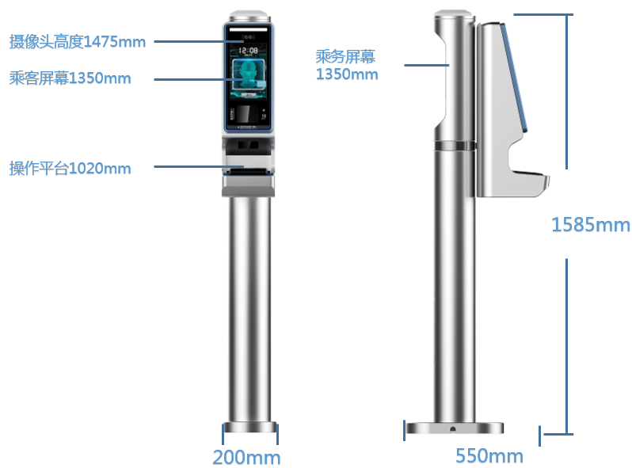
图 4 整机外形尺寸图（单位：mm）

乘客操作区尺寸
登机口终端设备的乘客操作区尺寸如下图所示：

图 3 乘客操作区尺寸图（单位：mm）

硬件规格

整机资源分配
登机口终端设备主要由工控板、乘客显示器、后台触摸显示器、人脸识别摄像头、打印机、身份证护照识别模块、IO扩展板、功放、电源模块等部件组成。
登机口终端设备的资源分配如下：
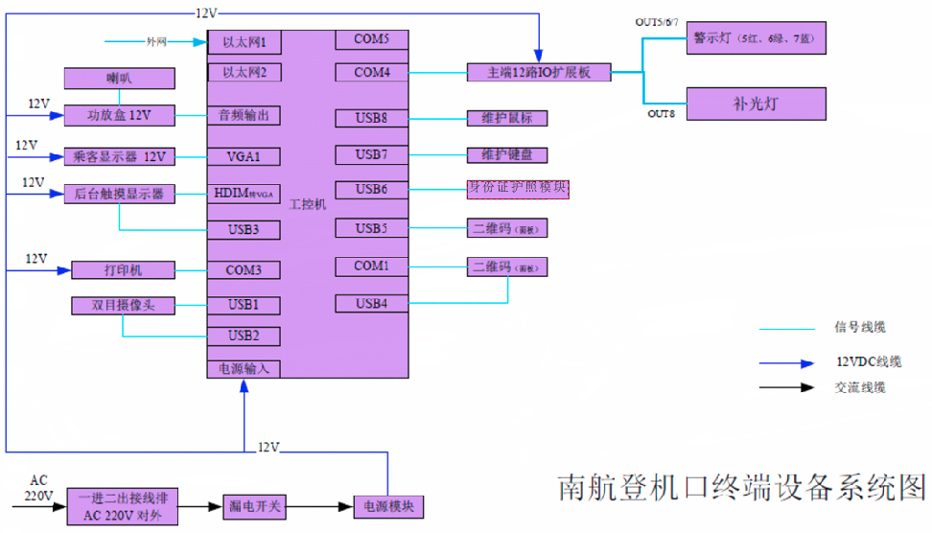
图6资源分配图

交流电供电
交流电供电方案如下图所示，方案使用一个漏电保护开关和一个电源箱。

一进二出接线排 220V（对外）
漏电保护开关
电源模块
图7交流电供电示意图

直流电供电
整机采用工业电源模块给各主要模块供电，布线拓扑示意图如下所示：
电源模块
（DC： 12V）
工控机板
乘客显示器
后台触摸显示器
功放
打印机
I/O控制板
图8直流供电示意图

主控单元
设备的主控单元（ECU）安装设备采集注册相关软件，负责对各模块运行控制、完成机票处理、身份证信息处理、数据通信等功能功能。
设备主控单元采用64位高性能处理器，符合工业级应用标准，具有良好的抗电磁干扰性能，能保证整机全天24小时不停机的稳定运行，并具备足够的能力完成所指定的功能。
设备主控单元内置实时时钟维持当前日期及时间，其准确性为±1秒/日。时钟在电池供电下工作，使用寿命大于10年，其运行不需人工调整闰年、年尾、月尾及星期。
设备主控单元配置SSD固态硬盘存储介质，能确保保存一定的采集库数据。具备在失电下的数据长期保存，突然断电数据不丢失。
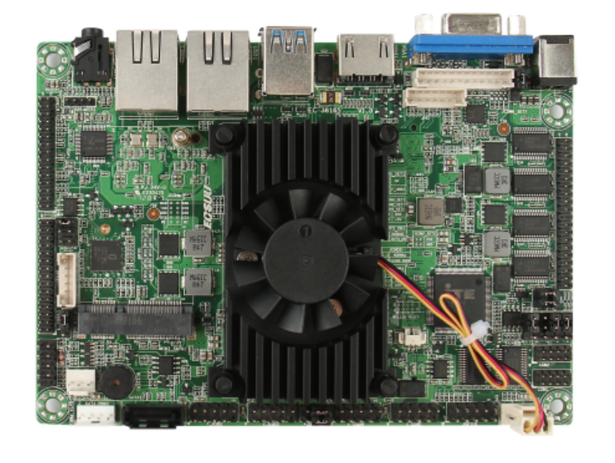
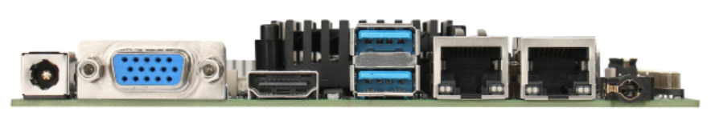
图9工控板外观图

主控单元主要性能指标如下表所示：
项目 | 规格
CPU | i5-6200u 处理器，CPU 主频双核2.3G
内存 | 8GB DDR3
SSD硬盘 | 128GB
显示 | VGA、HDMI 接口
网卡 | 2个10/100/1000M
声卡 | AC 97
串口 | 6个COM接口,其中2个支持485切换
USB口 | USB 2.0*8, USB 3.0*2
Watch Dog | 符合工业标准
工作温度 | 0℃~+45℃
MTBF | ≥100,000小时
- 设备主控单元性能指标表

摄像头
人脸识别摄像头采用双目带活体检测摄像头，摄像头装配在设备前方，用于在三维空间扫描活体以避免使用照片等非活体手段避开检测。

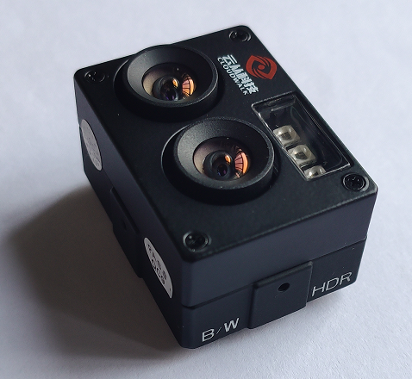
图10摄像头外观图
摄像头指标如下表所示：
规格项 | 红外摄像 |  | 可见光摄像 | 备注
信号 | 1.3M B/W |  | 3M HDR
扫描方式 | Progressive scan
扫描频率(H) | 25HZ |  | 25HZ
扫描频率(V) | 50HZ |  | 50HZ
图像感光片 | 1/3” CMOS |  | 1/3” CMOS | Aptina
有效像素 | 1280X960 |  | 2048X1536
像素点大小 | 3.75umX3.75um |  | 2.2umx2.2um
数据输出类型 | Raw Data 10bits
输出格式 | MPJG/YUY2
分辨率和帧率 | 1280x960 at 30fps |  | 2048x1536 at 15fps 1920x1080 at 25fps | MJPG
分辨率和帧率 | 1280x720 at 30fps |  | 1600x1200 at 30fps 1280x1024 at 30fps | MJPG
分辨率和帧率 | 1024x768 at 30fps |  | 1280x720 at 30fps 1024x768 at 30fps | MJPG
分辨率和帧率 | 800x600 at 30fps |  | 800x600 at 30fps 640x480 at 30 fps | MJPG
分辨率和帧率 | 640x480 at 30fps |  | 320x240 at 30fps | MJPG
分辨率和帧率 | 320x240 at 30fps |  |  | MJPG
分辨率和帧率 | 1280x960 at 10fps |  | 2048x1536 at 3fps | YUY2
分辨率和帧率 | 1280x720at 10fps |  | 1920x1080 at 4.9fps | YUY2
分辨率和帧率 | 800x600 at 20fps |  | 1600x1200 at 5.1fps | YUY2
分辨率和帧率 | 640x480 at 30fps |  | 1280x1024 at 7fps 1280x720 at 10fps | YUY2
分辨率和帧率 | 320x240 at 30fps |  | 1024x768 at 10fps 800x600 at 20fps | YUY2
分辨率和帧率 |  |  | 640x480 at 30 fps 320x240 at 30fps | YUY2
信噪比 | ≥44dB |  | ≥40dB
动态范围 | ≥82dB |  | ≥100dB
最低照度 | ≥0.01LUX at F1.2 |  | ≥0.1LUX at F1.2 | 无 LED
连接接口 | 5-pin 1.5mm USB2.0
接口速度 | 480MB/S
电源 | 5V±5%
功率 | NO LED | Max 0.6W | Max 1W
功率 | IR-LED | Max 1.5W | Max 1W
红外灯光谱 | 850nm
PCBA 尺寸（mm） | 41mm×31.7mm×25mm
稳定工作温度（℃） | -20~65 ℃
储存温度&湿度(℃) | -30~80 ℃/0~90RH
默认镜头 | M12 规格 F=3.5 无畸变镜头 角度：70/50/88
支持系统 | Windows XP /windows 7/windows 8.1/ Mac linux2.6.2(包含 UVC )
- 摄像头性能指标表

打印机（选配）
打印机用于换乘旅客登机时打印凭条，采用热敏类型，拥有易装纸易维护的特点及出纸检测的功能。支持多种条形码的打印，包括：EAN8、EAN13、CODE39、CODE128 等多种一维条形码的打印，同时支持QRCODE 二维码的打印，使用方便等优点。
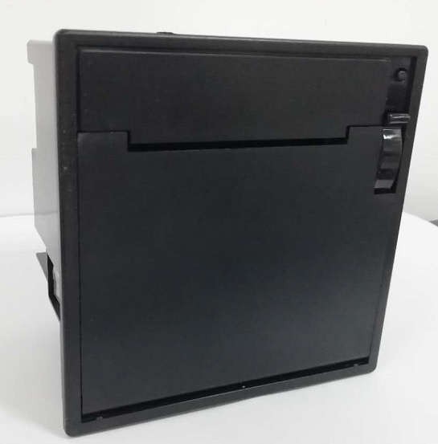
图11 打印机外观图

打印机性能指标如下表所示：
项 目 | 规 格
打印方式 | 行式热敏
分辨率 | 203dpi
打印速度 | 100 mm/s
打印宽度 | 48mm
纸张类型 | 热敏纸
纸宽/厚 | 58±0.5mm/56~105μm
切纸方式 | 全切/半切
切刀寿命 | 100万次
支持字体 | 中文、英文
工作电压 | 12~24V
平均电流 | 2A@12V
通讯接口 | USB接口、串行接口
可装纸卷最大直径 | 50mm
打印方式 | 行式热敏
分辨率 | 203dpi
打印速度 | 100 mm/s
- 指静脉模块性能指标表

身份证护照识别模块
身份证护照识别模块是一款运行在windows 、linux 操作系统上的多功能阅读器。外形紧凑小巧易于集成，支持护照识别，集成二代中国居民身份证和港澳通行证阅读器，全方位机读区数据采集，经授权可输出全页护照/身份证件图像，使用USB 3.0时，无需外部电源供电，简单易用。
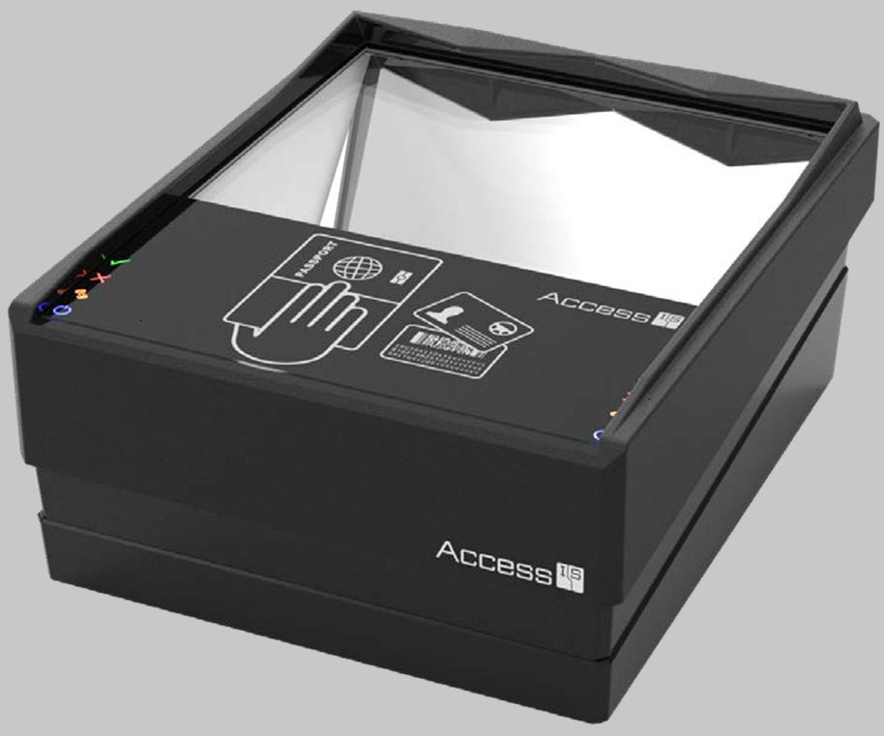
图12 身份证护照识别模块图
身份证护照识别模块性能指标如下表所示：
项 目 | 规 格
通讯接口与主机 | 通信：USB 3.0（USB2.0兼容）  主机最低配置：Windows 7及以上，32/64位；奔腾 Core-i3 2.1GHz和4GBRAM  主机推荐配置：Windows 7及以上，32/64位；奔腾 Core-i5 3.3GHz和8GBRAM
电源 | +5V直流，直流电插座（仅当通过USB2.0接口连接）
非接触式RFID阅读器（可读取身份证） | 互操作性：ICAO DOC 9303，LDS1.7，ISO18013（驾驶执照），PA，AA，BAC，EAC V1.11（CA，TA），EAC v2.0x（PACE v2，ICAO  SAC，CA v2，TA v2）  工作频率：13.56 MHz  支持证件：ISO 14443 类型A＆B自动检测；安全高速数据传输；Mifare存储卡支持（Mifare ultralight，1K，4K卡）  中国居民身份证和港澳通行证阅读;  应用接口：PC/SC标准设备  读取时间：1-2秒
OCR读取性能（可读取护照） | 符合ICAO 9303规范1-4部分（2行和3行机读区）ICAO标准的近红外（IR）旅行证件 (2行和3行机读区)近似ICAO标准的旅行证件(例如法国身份证)  ISO-18013 驾驶执照 (1行机读区)
成像 | 玻璃平台：4mm强化玻璃，抗反射和疏油涂层  有效扫描区域：130mm×94mm  全页：JPG、BMP、TIFF、PNG  照明光源：可见/白光，近红外B900LED  分辨率：500 DPI
机械性能 | 尺寸（宽x深x高）: 143 x 171 x 80mm  机身：黑色 PC/ABS  玻璃: BS EN60068-2-75 & IEC  62262:2002, 额定6.375J冲击  重量：900g 不含线缆/电源  安全：Kensington® 安全锁孔
运行环境 | 温度：工作 0°C至50°C  存储：0°C至60°C  湿度：0至95%不凝结
软件环境 | 支援Windows 和Linux系统
- 身份证护照识别模块性能指标

二维码
二维码模块扫描头获取机票和手机电子票的基本信息。
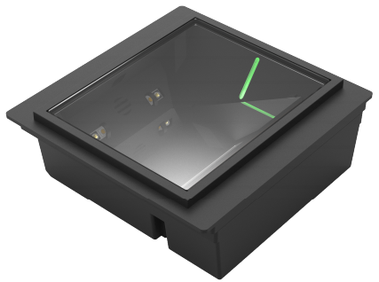图13.二维码外观图
二维码模块性能指标如下表所示：
项 目 | 规 格
条码读取 | 一维：EAN. UPC, Code 2 of 5,Interleaved 2 of 5, IATA 2 of 5, Code  39, Code 128  二维：IATA resolution 792, PDF417,Aztec, DataMatrix and QR codes  媒介读取类型：智能手机/平板电脑/智能手表显示和纸质票据
接口 | USB混合设备：  -用于条形码读取的HID接口  -用于带条码、NFC阅读器作为独立设备的NFC串行设备的CCID PC / SC接口
机械/电气 | 寸：(长x宽x高)  103.1×106.3×36.9毫米 (平面边框，无  SAM选项)  重量：250g (无SAM选项)  电源：  - ATR200 (USB)：通过USB  机身：黑色ABS  玻璃：4mm钢化白碱石灰；  BS EN60068-2-75 & IEC  62262:2002，额定3.5J冲击  平均无故障时间：250,000小时
环境 | 温度：  操作 -20°C至+60°C  储存 - 30°C至+80°C  湿度：95% 相对湿度，不凝结
认证 | EMC认证：  FCC 47CFR Part 15 Subpart B Class A，EN 55032 Class B，EN 55024  无线电： (仅限NFC版本)  FCC Part 15 Subpart C，  CE：EN 301 489-1 v1.8.1 (2008-04)，CE：EN 302 291-1 v1.1.1 (2005-07)
安全 | IEC 62471: 2006  EN 60950-1:2006+A12:2011
防水防尘 | 正面 - IP67 certified to BS  EN 60529:1992

乘客显示器
乘客显示器LCD屏体采用10.1寸显示屏。 乘客显示器安装在登机口终端设备的前面板上，用于显示采集人脸、信息提示等。

图13 乘客显示器外观图

具有抗电磁干扰，刷新频率高等特点。乘客显示器的安装采用挂扣方式固定，便于在维护和更换时进行拆卸。
乘客显示器通过VGA接口与主控单元连接，性能指标如下表所示：
项目 | 规格
屏幕大小 | 10.1 英寸
背光技术 | LED
分辨率 | 1280×3（RGB）×800
显示域 | 216.96（H）×135.60(V)
最大亮度 | 300cd/㎡ (Min),350cd/㎡ (Type)
响应时间 | 25ms
高温环境 | 符合GB 2423.2－1989标准
工作电压 | DC12V＋10％
功耗 | 15W
对比度 | 600：1
工作温度 | -20~70℃
湿度 | 5~90%RH
对外接口 | VGA
EMC方面 | 静电放电抗扰度符合GB/T17626.2--1998标准  电快瞬变脉冲群抗扰度符合GB/T17626.4—1998标准  辐射骚扰度符合GB 9254—1998标准
- 乘客显示器性能指标表

后台触摸显示器
后台触摸显示器用于后台操作及模块维护，触摸屏采用工业级电容触摸屏，后台触摸显示器安装在登机口终端设备后面，为工作人员提供操作与维护服务。触摸屏具有防水、防尘、防油污、防腐蚀、抗刮擦、抗光干扰等功能，触摸屏通过USB接口与工控机连接，显示屏通过HDIM转VGA接口与主控单元连接。
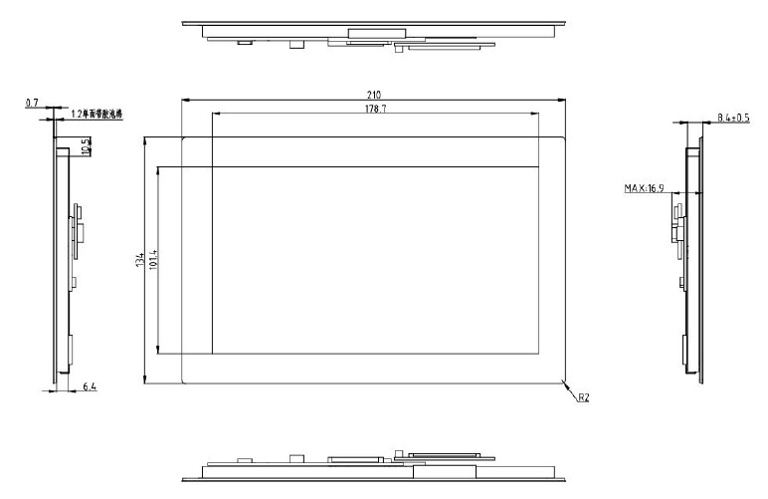

图 14 后台触摸显示器
后台触摸显示器性能指标如下表所示：
项目 | 规格
屏幕大小 | 8 英寸
背光技术 | LED
分辨率 | 1024×3（RGB）×600
显示域 | 176.6（H）×99.3(V)
最大亮度 | 400cd/㎡ (Min),500cd/㎡ (Type)
响应时间 | 25ms
高温环境 | 符合GB 2423.2－1989标准
工作电压 | DC12V＋10％
功耗 | 15W
对比度 | 600：1
工作温度 | -20~70℃
湿度 | 5~90%RH
对外接口 | VGA
触摸屏透光率 | ≥86%
触摸屏表面硬度 | ＞6H
触摸屏接口 | USB
EMC方面 | 静电放电抗扰度符合GB/T17626.2--1998标准  电快瞬变脉冲群抗扰度符合GB/T17626.4—1998标准  辐射骚扰度符合GB 9254—1998标准
- 后台触摸显示器性能指标表

I/O控制板
IO扩展板采用12路IO扩展板IO-YT3.691.029。
IO扩展板有12路输入和12路输出，主要控制设备内传感器和各模块状态指示灯，功能框图如下：
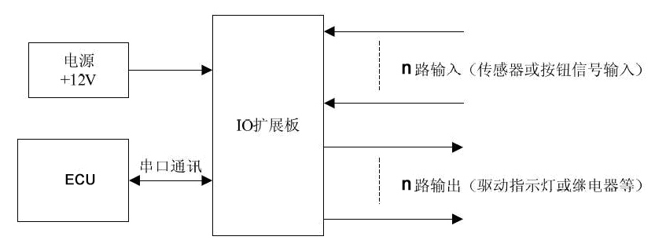
图 4 I/O扩展板功能框图

功放模块
喇叭功放通过1个3.5mm耳机接口和工控板的输出音频接口连接，主要用于广播播放和语音提示，设备功放连接1个5W喇叭。
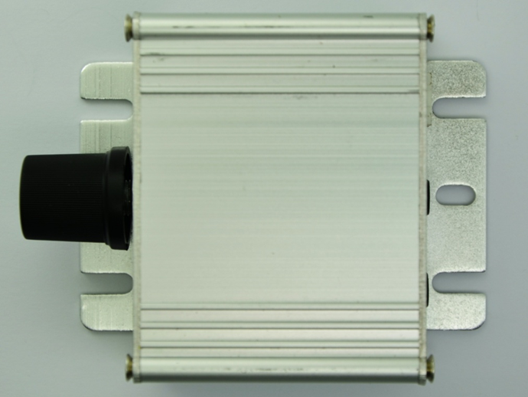
图 16功放外观图
功放的性能指标如下表所示：
项目 | 规格
电源接口 | 输入： 3.5mm音频接口×1 +电源接口×1  输出：喇叭接口×1
集成功放性能 | 5W@8Ω×1
电源防防反接保护 | 有
工作温度 | -40℃~85℃
外形尺寸 | 40mm*60mm
电源电压 | 12V
功耗 | 50~900mA
- 语音切换板性能指标表

电源模块
登机口终端设备配有一块12V独立电源供电。
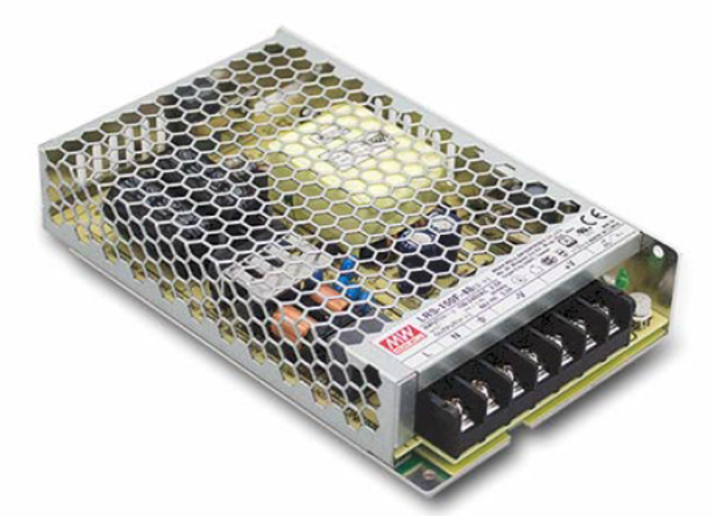
图17电源箱外观图
主电源模块性能指标如下表所示：
项目 |  | 性能指标
输入特性 | 电压范围 | 85V~264VAC
输入特性 | 频率范围 | 47~63Hz
输入特性 | 效率 | 87.5%
输入特性 | 交流电流 | 3A/115VAC ; 1.7A/230VAC
输入特性 | 浪涌电流 | 冷启动60A/230VAC
输入特性 | 漏电流 | ＜0.75mA/240VAC
输出特性 | 直流电压 | 12V
输出特性 | 额定电流 | 12.5A
输出特性 | 电流范围 | 0~12.5A
输出特性 | 额定功率 | 150W
输出特性 | 纹波与噪声 | 150mVp-p
输出特性 | 电压调整范围 | 10.2~13.8V
输出特性 | 电压精度 | ±1.0%
保护 | 过负载和保护模式 | 额定输出功率的110%~140%  保护模式：打嗝模式，异常移除后恢复
保护 | 过电压和保护模式 | 开启过保护电压范围13.8~16.2V  保护模式：关闭输出，重启后恢复
保护 | 过温度和保护模式 | 超过限值温度开启保护  保护模式：关闭输出，重启恢复
MTBF |  | ≥648.6K hrs.
外形尺寸 |  | 159(L) x 97(W) x30(H) mm
重 量 |  | 约0.48Kg
- 电源箱技术指标表

漏电保护
当整机出现漏电现象时，漏电保护开关可起到安全保护作用，外观图如下：
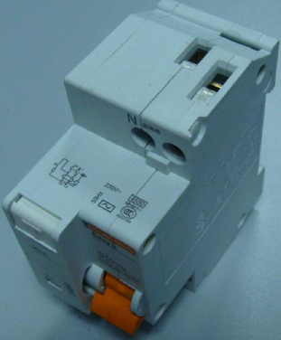
图18 漏电开关图

项目 | 指标
额定电流 | 6A
壳架等级额定电流 | 32A
额定漏电动作电流 | 30mA
额定漏电不动作电流 | 15mA
极数 | 1P+N
- 漏电开关性能指标表
配电箱上装有两个交流电插座，用以提供维修用电源。如：电烙铁，电器仪表等。

维修门、锁
登机口终端设备采用前、后开门的设计方式，可以方便的进行维护和维修。
所有的维修门均带有特制安全锁防止非权限人员破坏设备内部的相关部件。
维修门锁在安装时增加螺丝固定剂,防止螺丝松脱。

电缆标识
每台设备内部的电缆都带有识别标签，其内容包括电缆代码，代码由电缆类型编号、两端连接头编号组成，从电缆代码就能让操作人员非常清晰的知道此电缆从属于何模块，可由何模块的哪个接插口接到另一模块的哪个接插口，设备安装、调试、维护人员可不借助于资料就能非常快速的进行操作。

可靠性设计

环境可靠性

电磁兼容性设计
根据登机口终端设备在机场使用的环境分析，登机口终端设备接收电磁干扰的耦合通道常见有如下几种：
- 来自设备外部的主要传导干扰有：
- 从供电网传导进来的脉冲干扰；
- 电源跌落；
- 接触式静电放电；
- 从网络连接线传入的脉冲干扰；
- 通过共模地传入的脉冲干扰。
- 来自设备外部的主要辐射干扰有：
- 手机辐射；
- 日光灯管启辉器火花干扰；
- 其它射频设备。
- 设备内部模块的相互干扰：
- 登机口终端设备外壳与乘客接触放电；
- 从电源线及通信线导入的脉冲干扰；
- 登机口终端设备内部各个机电设备间的相互串扰，比如带有线圈或电机的模块，会产生较大的辐射干扰或传导干扰。由于登机口终端设备是以数字电路为主的设备，对辐射的抗干扰能力比较强，一般不会造成登机口终端设备故障或误动作。影响登机口终端设备工作稳定性主要是传导干扰。
- 基于上述考虑，登机口终端设备采取以下防止电磁干扰的措施：
- 整机以及所有模块的电磁兼容性设计都符合EN55022 标准、EN61000－4 标准。
- 交流连接线路：外接总电源到开关盒，开关盒到电源箱、工控机、机芯等。开关盒内的输入和输出线缆严格分开，对输入电源滤波，以提高供电质量，并安装漏电保护装置和过电流保护。
- 为保证电源进线有良好接地，电源零线与地线的电压不大于4V。在线材方面：使用标准三芯电源线缆。
- 主控单元采用单独电源供电，可保证其电源稳定，防止电压的线上损耗和与其他模块的线间干扰。
- 增加接地干线，接地干线应为绝缘铜芯导线，最小截面应不小于16mm²。当在接地干线上，其接地电位差大于1Vrm·s（有效值）。
- 直流连接线路：通过直流电源模块输出到各个用电模块。在线材方面：采用双绞线，其中的两根黑线用于地线。而红线和灰线则根据各个模块的具体要求连接。
- 采用实地接地法，各模块的地与机壳连接要可靠，并要求与大地相连，整机上的任意一接地点与大地之间的电阻不得超过0.1Ω。
- 强电和弱电线路尽量保证分开布线；通讯线缆的走线距离要尽量短。

接地与防雷设计
为了保证电源进线有良好接地，要求电源零线与地线的电压不能大于4V。
采用实地接地法，各模块的地与机壳地连接要可靠，并要求与大地相连，整机上的任意一接地点与大地之间的电阻不得超过0.1Ω。

尘和防异物设计
设备做了专门的防尘和防异物设计，以尽可能保护内部不受灰尘和异物的侵害，降低设备的故障率。以下是设备采用的防尘和防异物设计及相关措施：
- 尽可能减少与外部联系的出口，从根源上减少灰尘和异物的侵害；
- 设备外壳维护面板用档条密封。增加了灰尘和异物进入设备的路径距离及曲折，以免灰尘和异物轻易地通过直通的缝隙进入设备内部；

防水防锈防腐蚀设计
设备也进行了相应的防水设计，确保地面的水和溅在设备外壳上的水不会流进机体内，不会伤害设备。
设备使用的是标准通用紧固件，表面采用不锈钢电镀处理，满足防锈防腐蚀功能。

防静电设计
针对当地气候条件下的静电状况，STM采用以下措施：
- 对设备所有的金属部分均做好接地措施，杜绝静电的影响；
- 电路板上进行防静电设计，如采用ESD器件等；
- 通信电缆采用磁环等抗干扰器件；
STM整机及模块均采用了防静电设计，整机设计采用了上述防静电措施；设备内部模块，根据具体情况采用相应的防静电措施。

硬件可靠性

模块可靠性
- 模块化设计，相互之间通过串行口相连，独立性好；
- 主控单元是登机口终端设备的核心，为了保证其电源稳定，主控单元电源供电有一定余量，防止电压的线上损耗和与其他模块的线间干扰。

线路连接可靠性
- 所有的直流供电线缆要采用双绞线以消除共模干扰；
- 保证整机各部件接地良好，使各模块单点接地。

可维护性设计

硬件可维护性
- 硬件采用模块化设计，相互之间只通过串行口或USB接口相互连接，独立性好，维护升级方便；
- 产品可维护性指标：平均排除故障时间为30分钟。

软件可维护性
- 当机器发生故障时通过打开维护开关使用维护面板进行维护操作，操作界面直观、易懂，可以通过机器错误代码迅速找出故障的原因，可以对各模块进行初始化和检测等工作；
- 软件采用面向对象的设计方法，驱动设备和功能模块采用组件和动态连接库技术，便于软件模块的维护和升级；
- 采用Log机制，故障时可根据Log文件记录的状况，对现场进行还原。

结构可维护性
  - 整机中结构设计以便于维护为原则，更容易维护操作。
  - 部分模块采用导向孔拖出维护设计，更容易对各模块进行维护操作；
  - 设备内维护频率相对高的部件可维护性等级高于维护频率相对低的部件；
  - 所有需要维护部件的平均维护时间均在规定值内。

